Was wird kürzer genutzt? Kreuze an!
Plastiktüten
Coffee to go-Becher
Coffee to go-Becher werden durchschnittlich nur 15 Minuten genutzt, dann werden sie weggeworfen. Pro Stunde werden in Deutschland 320.000 Coffee to go-Becher verbraucht.
Plastiktüten sind etwa 25 bis 60 Minuten im Einsatz.
Wie viele Bäume müssen für die jährlich 2,8 Milliarden Coffee to go-Becher in Deutschland gefällt werden?
Richtig ist Antwort c).
43.000 Bäume müssen für die 2,8 Milliarden Coffee to go-Becher gefällt werden. Das entspricht 64.000 Tonnen oder 64 Millionen Kilogramm Holz.
Schätze, wie viel Wasser für die Herstellung der Coffe to go-Becher verbraucht wird? Richtig ist Antwort d).
1,5 Milliarden (=1.500 Millionen) Liter Wasser werden verbraucht.
Damit könnte man 10 Millionen Badewannen mit Wasser füllen
oder
jede/r Müchner/in könnte knapp 7 Badewannen mit Wasser füllen
oder
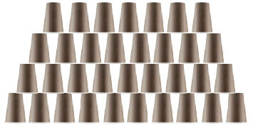
das entspricht dem täglichen Wasserverbrauch von fast allen Bewohnern Bayerns.
Durch die Nutzung von
Mehrweg-Bechern könnten die 34 Einweg-Coffee to go-Becher vermieden werden.

Richtig ist Antwort b).
100.000 Haushalte
könnten ein Jahr lang
mit Strom versorgt
werden.
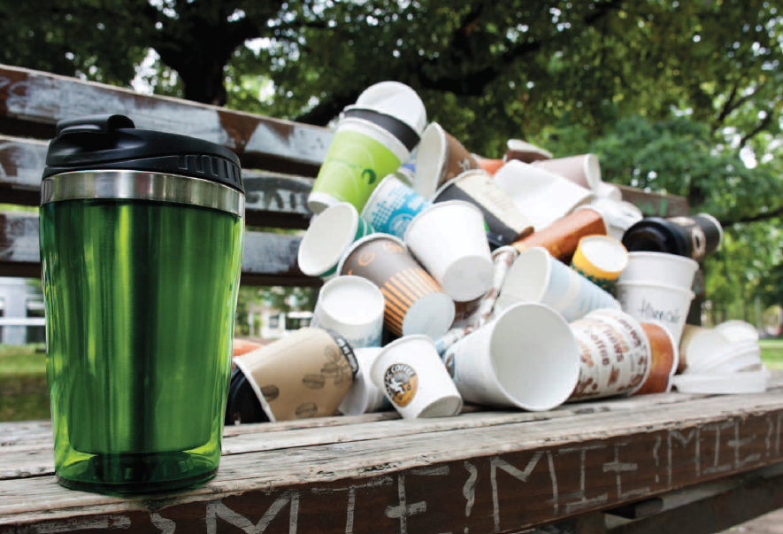
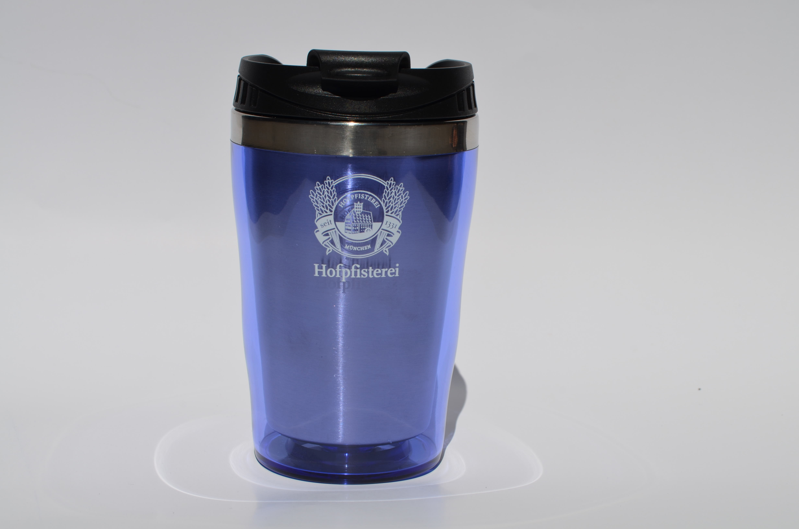
Thermo-Mehrwegbecher haben sogar den Vorteil, dass der Kaffee länger warm belibt.

Wenn nur noch Mehrwegbecher in Deutschland verwendet würden, könnten 83.000 Tonnen CO₂ eingespart werden. Würde man die 14,56 Milliarden Luftballone, die damit befüllt werden könnten, auf jede/n Deutsche/n aufteilen, erhielte jede/r 177 Luftballone.

